**Curso JavaScript 1 – Resumen sesión 6: El juego del ahorcado**

Pseudocódigo: Es una forma de escribir “código” usando lenguaje natural, pero respetando estructuras de control y flujos. Sirve principalmente para plantear la resolución de un problema, el cual después es llevado a un lenguaje de programación.

Ejemplo:

***Si (número de letras del arreglo < 1)  
 Dejar de ejecutar instrucciones a b y c***

***Si no***

***Ejecutar instrucciones a b y c***

break: Comando que permite salir de un ciclo o condicional sin realizar las posteriores instrucciones.

Ejemplo:

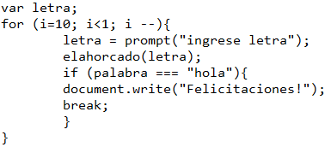

En este caso, se pide al usuario ingresar letra y se envía a una función, en la cual se irá armando la palabra; en caso de que sea “hola”, felicitará al usuario y terminará todo el ciclo.

**¡Todo lo demás aplicado en esta sesión lo vimos en las anteriores!**